Évfordulós művészeket köszöntött, új kiadványairól és fejlesztéseiről is beszámolt az OPERA
Jubiláló örökös tagjainak köszöntése mellett az idén 140 éves Magyar Állami Operaház ünnepi kiadványairól, az induló Marton Éva operastúdióról, készülő Pártay Lilla-koreográfiáról és a Magyar Nemzeti Balettintézet növendékeinek sikereiről is beszámolt a dalszínház vezetése a magyar kultúra napja alkalmából megtartott sajtótájékoztatóján. A dalszínház ugyancsak ismertette digitális programját, amiben elérhetővé vált Ránki György Az ember tragédiája című operája, és összegezte a 2023-as év eredményeit.
Új kiadványokkal is ünnepel a 140 éves OPERA
Dr. Ókovács Szilveszter, a Magyar Állami Operaház főigazgatója utalt a dalszínház megnyitásának idén esedékes 140 éves jubileuma kapcsán az év néhány várható eseményére: az intézmény többek közt ünnepi társulati üléssel, az OPERA örökös tagjait bemutató reprezentatív kiadvánnyal és a felújított Operaházról szóló fotóalbummal is készül az évfordulóra. Várhatóan tavasszal jelenik meg ugyancsak az OPERA gondozásában Karczag Márton, a dalszínház emléktárvezetőjének gróf Bánffy Miklós kormánybiztosi és Hevesi Sándor főrendezői periódusát (1912-1918) feldolgozó könyve és Dr. Marton G. Zoltán A Császárné szolgálatában című önéletrajzának második kötete, ami Marton Éva férjének szemszögéből 1990-től a közelmúltig dolgozza fel a világhírű szoprán pályáját. A 2024/2025-ös évad műsorát a tavaszi napéjegyenlőség napján, március 21-én hirdeti meg az OPERA. A főigazgató beszámolt arról is, hogy az év során külsejében megújul és felhasználóbarátabb keresési formákkal bővül az OPERA DigiTár online adatbázisa, amiben az elmúlt 139 évad csaknem 60 ezer előadása és több mint hétezer művész pályája kutatható.
A magyar kultúra napja alkalmából az OPERA a közelmúltban jubilált örökös tagjait is köszöntötte az esemény résztvevői között. Szinetár Miklóst Erkel színházi rendezői debütálása 65., Pászthy Júliát operaházi énekesi bemutatkozása 50. évfordulója, Szumrák Vera balettművészt, Misura Zsuzsa és Molnár András operaénekeseket pedig kerek születésnapjuk alkalmából ünnepelte a dalszínház vezetése.
2023 a számok tükrében
Dr. Főző Virág főigazgató-helyettes az elmúlt 2023-as évre visszatekintve felidézte: a Magyar Állami Operaház nagytermi keretek között 188 opera és 105 balettelőadás tartott, ezek döntő többségben energiatakarékossági okokból az Andrássy úti Ybl palotában voltak láthatók. A 34 opera- és 11 balettcímet tartalmazó nagytermi kínálaton túl 216 gyermek- és diákelőadás, valamint 59 hangverseny, koncertszerű előadás, gála, operett és egyéb program szerepelt az évad kínálatában, ami az épületbejárásokkal együtt összesen 508 ezer fizető nézőt, illetve látogatót vonzott.
Az OPERA az elmúlt évben 21,65 milliárd forintból gazdálkodott, amiből 14,8 milliárd forint volt költségvetési támogatás, 5,85 milliárd forint pedig az intézmény saját működési bevétele, amiből a 3,7 milliárd forintos bérlet- és jegyárbevétel mellett 900 millió forint különböző bérbeadásokból, 100 millió forint pedig mecenatúrából és szponzorációból folyt be.
A jelentős bevételeket ugyancsak tetemes kiadások kísérték: ezek legnagyobb részét az OPERA 1300 dolgozójának személyi és járulékköltségei tették ki közel 14 milliárd forint értékben, amihez további 5,8 milliárd forintnyi dologi kiadás járult (ebből közüzemi számlák: 1,3 milliárd forint, művészi – magánénekesi, karmesteri – honoráriumok: 1,5 milliárd forint), míg a beruházásokkal kapcsolatos kiadások több mint 1 milliárd forintot emésztettek fel, ilyen többek közt a Hajós utcai Simándy épület – korábban üzemház – rekonstrukciójának befejezése, vagy az Operaház királylépcsőjének helyreállítása.
Az elmúlt év fejlesztései közt említhetők a 2021 óta saját üzemeltetésben 8-9-szeres bevételt eredményező, naponta három időpontban megtartott operaházi idegenvezetések, melyek csaknem 91 ezer látogatóval több mint 500 millió forintos bevételt jelentettek az OPERA számára. 2023 novembere óta ugyancsak saját üzemeltetésben működik a művészbüfé, ami 30%-os árcsökkenést és 40%-os bevételnövekedést eredményezett. A nézőtéri büfékben január közepétől dolgozik saját stábbal az OPERA, ami várhatóan hasonló tendenciákat hoz magával a szélesebb közönség körében is.
Indul a Marton Éva operastúdió
Almási Tóth András, a Magyar Állami Operaház művészeti igazgatója, aki a Liszt Ferenc Zeneművészeti Egyetem Opera Programjának vezetője is egyben, arról beszélt, hogy csaknem egy évtizedes tervezés és előkészítés után az OPERA a Zeneakadémiával partnerségére számítva 2024 szeptemberétől útjára indítja a Marton Éva operastúdiót, aminek célja, hogy pályakezdő operaénekesek számára az opera vezető szólistáinak énekmesteri közreműködésével biztosítson posztgraduális képzést és a lehetőséget színpadi tapasztalatok bővítésére. A tervek szerint az operastúdió résztvevői a dalszínház előadásainak kisebb szólista szerepeiben, illetve coverként szereznének gyakorlatot, de minden évadban egy önálló produkcióban is bemutatkoznának. Az operastúdiós képzés az Eiffel Műhelyház területén található állomásépület felújításáig az Eiffel csarnokban valósul meg. A Magyar Állami Operaház története során hasonló céllal korábban már működtetett ösztöndíjprogramot és operastúdiót, megfelelő infrastruktúra és anyagi háttér hiányában azonban ezek a kezdeményezések a 2000-es évek végére elhaltak.
Új magyar operák hangfelvételei az OperaTrezor-sorozatban
Rajna Martin, az OPERA első karmestere a magyar kultúra napja alkalmából a dalszínház digitális programjait összegezte. A Magyar Állami Operaház fontos feladatának tekinti, hogy mindenki számára hozzáférhetővé tegye a magyar operaszerzők műveit. Ennek részeként immár 26 opera és egy balettszvit zenéje érhető el a vezető zenei streamingszolgáltatók kínálatában, köztük Erkel Ferenc, Bartók Béla, Kodály Zoltán és Dohnányi Ernő, valamint Petrovics Emil, Szokolay Sándor és kortárs szerzők művei. Legfrissebb darabként a napokban jelent meg a kínálatban Ránki György Az ember tragédiája című operája, amit az 1970-es ősbemutatón rögzített a Magyar Rádió az Operaházban. A felvételen a főbb szerepeket Bende Zsolt (Ádám), Házy Erzsébet (Éva), Udvardy Tibor (Lucifer) és Ütő Endre (Az Úr hangja) énekli, a Magyar Állami Operaház Zenekarát és Énekkarát Erdélyi Miklós dirigálja.
Az OPERA célja, hogy a dalszínházban színpadra állított minden magyar operából stúdiófelvétel is készüljön, amikkel az elérhető művek listája tovább bővülhet. Jelenleg hét darab jogosítása van folyamatban, köztük Petrovics C’est la guerre, Szokolay Vérnász és Gyöngyösi Levente A Mester és Margarita című alkotása, valamint a Bánk bán olasz nyelvű változatának részletei.
Az OPERA emellett két podcast-sorozattal is jelen van az online térben: a streaming-szolgáltatók oldalán és a dalszínház honlapján is elérhető Kódfejtő az előadások megtekintéséhez nyújt rövid tartalmi és történeti áttekintést, míg a MűGond hermeneutikai körrel együttműködésben létrejövő Abszolút hallás a produkciók mélyebb elemzésére vállalkozik.
A dalszínház honlapján az Opera otthonra fül alatt elérhető Opera On Demand szolgáltatásában jelenleg öt opera, valamint két kortárs és két klasszikus balettprodukció érhető el, emellett az Európai Unió Kreatív Európa Programjának támogatásával, 17 ország 35 operájának közreműködésével működő OperaVision internetes portálon 2017 óta rendszeresen fellelhetők a budapesti dalszínház produkció. A platformon épp január 19-én debütált Eötvös Péter világhírű operaszerző az OPERA felkérésére írt első magyar nyelvű alkotása, a Valuska, amely hat hónapon át lesz az interneten ingyenesen megtekinthető.
Baletthírek: Bartók-bemutató, Seregi-felújítás, Pártay-premier, az MNBI-növendékek sikerei
A Magyar Nemzeti Balett részéről Solymosi Tamás balettigazgató számolt be a 2024. február 3-án esedékes Bartók TáncTriptichon elnevezésű balettest bemutatójáról, ahol a világhírű magyar zeneszerző A csodálatos mandarin című darabját Venekei Marianna, Táncszvit című alkotását Várnagy Kristóf koreográfiájával mutatja be az együttes Velekei László A fából faragott királyfi című, tavaly színre vitt koreográfiájával együtt. Az elkövetkező évadok programjából ízelítőt adva a balettigazgató elmondta: 2024 őszén Seregi László Szentivánéji álom című előadása is visszatér a repertoárra, amit a balettigazgató kezdeményezésére és az örökösökkel egyeztetve megelőz a 35 éves balett díszleteinek rekonstrukciója. A Mester és Margarita címmel ugyancsak körvonalazódik Pártay Lilla Kossuth-díjas koreográfus új egész estés darabjának terve Bulgakov népszerű regénye nyomán, amit előreláthatóan 2025-ben mutathat be a Magyar Nemzeti Balett.
A Magyar Állami Operaház balettiskolája, a Magyar Nemzeti Balettintézet igazgatójaként Solymosi Tamás beszámolt a növendékek legfrissebb sikereiről is: a világ legnagyobb és egyik legnevesebb balettversenye, a Youth American Grand Prix beküldött videók alapján megrendezett virtuális elődöntőjének mind a hét klasszikus és kortárs kategóriában az elindult növendékek – Pollák Julianna Éva, Albert Zsófia Enikő, Prangova Mariia, Varga Lilla Emese – a top 12-ben végeztek, ezen belül előkészítő kortárs kategóriában Pollák Julianna Éva, junior kortárs kategóriában Prangova Mariia, csoport kategóriában pedig Steiner-Isky Johanna és Hosachynskyi Viacheslav 3. helyezést ért el. A legjobb helyezettek esélyesek arra, hogy meghívást kapjanak az áprilisban New Yorkban megrendezendő döntőre is, amiről az érintetteket a szervezők a következő hetekben értesítik. Tavaly előkészítő klasszikus kategóriában első magyar indulóként Pollák Julianna Éva a párizsi elődöntő megnyerését követően a tampai döntőben a top 12-ben végzett. A növendékek felkészítő balettmesterei Chernakova Olga és Kirejko Dmitrij Taraszovics voltak.
Operaházi rekonstrukció önerőből
A magyar kultúra napja alkalmából megtartott sajtótájékoztató helyszínéül a királyi lépcső földszinti fogadótere szolgált, amely a Székely Bertalan teremmel egyetemben nem volt része a 2017 és 2022 között zajló operaházi felújítás tartalmának. Józsa Anka, a Magyar Állami Operaház műszaki igazgatója elmondta: az OPERA szakemberei az elmúlt csaknem fél évben stucco lustro eljárással rekonstruálták a műmárvány falfelületeket, megtisztították az osztópárkány alatti frízt és kijavították annak díszítőfestését. A rekonstrukciós munkálatok a lunettákban található Kovács Mihály-szekkók és a mennyezetfestés tisztításával és javításával folytatódnak az év folyamán.
Sajtókapcsolat:
- Oláh András, kommunikációs projektvezető
- +36 1 814 7313
- olahandras@opera.hu
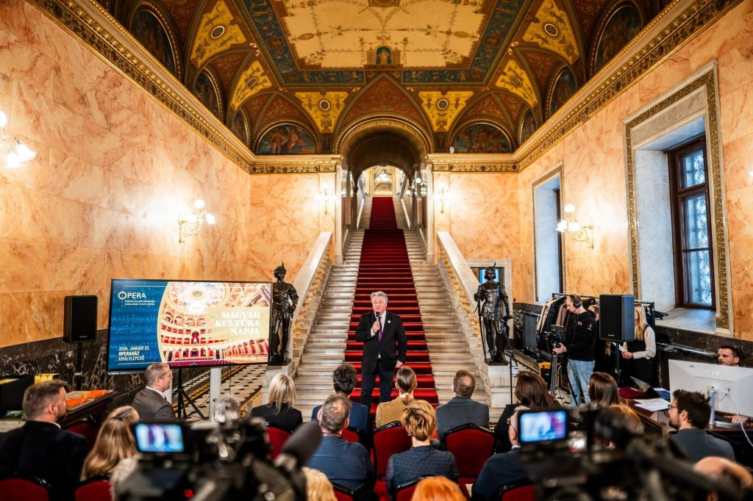 | © Fotó: Berecz Valter
Eredeti tartalom: Magyar Állami Operaház
Továbbította: Helló Sajtó! Üzleti Sajtószolgálat
Ez a sajtóközlemény a következő linken érhető el:

